**Cofają tam, gdzie byś się nie spodziewał!**

**Prawie 5% wszystkich aut z polskiej bazy danych carVertical ma cofnięty licznik. Eksperci tej popularnej firmy zajmującej się analizowaniem i monitorowaniem rynku postanowili pójść o krok dalej i sprawdzić, w których segmentach rynkowych aut z „przekręconym licznikiem" jest najwięcej. Wyniki są co najmniej zaskakujące…**

Na pierwszy rzut oka może się wydawać, że najczęściej liczniki cofane są w samochodach popularnych, a zatem w kompaktowych hatchbackach. Paradoksalnie, akurat ta grupa zajmuje ostatnie miejsce z wynikiem 3,64%, a zatem wyraźnie poniżej średniej. Segment, w którym liczniki cofa się najczęściej to… pick-upy. Prawie 8,5% modeli tej klasy przeszło jakieś manipulacje przy wskaźniku przejechanych kilometrów. Niewiele lepsze są coupe i kabriolety. W pierwszym przypadku wskaźnik to 7,82%, w drugim 6,91%. Dopiero czwartą pozycję zajmują sedany. Mając na uwadze fakt, że ten typ nadwozia to raczej głównie klasa średnia lub wyższa, możemy zaryzykować twierdzenie, że chodzi raczej o sedany premium.

Vany, SUV-y i crossovery zajmują miejsce w środkowej części tego niechlubnego rankingu.

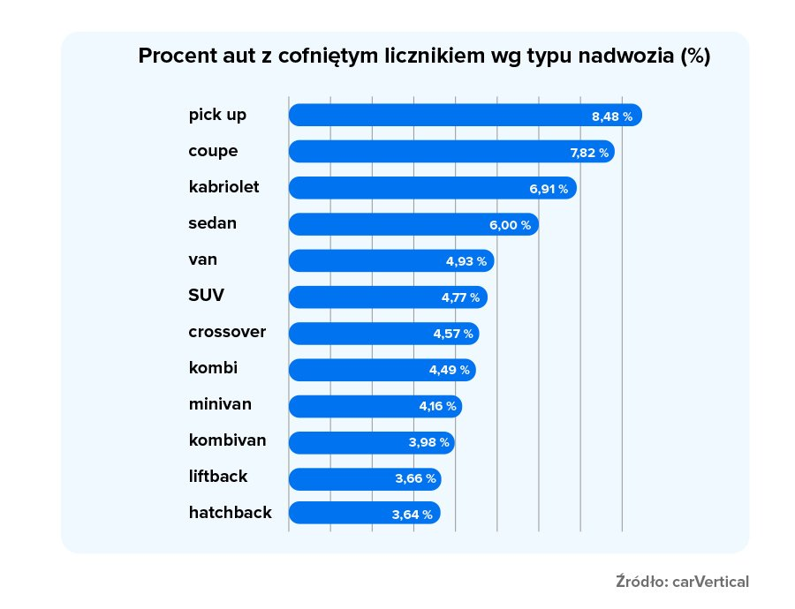

Oto cztery podstawowe czynniki, które decydują o takich, a nie innych miejscach w rankingu.

1. Samochody z najniższym wskaźnikiem procentowym cofnięcia licznika (hatchbacki, liftbacki, LCV, MPV i kombi) bardzo często mają za sobą flotową przeszłość, a zatem mają też pełną dokumentację serwisową i trudno zmieniać w nich przebieg w sposób niezauważony. Oczywiście w autach sprowadzanych takie ryzyko jest większe.

2. Pick-upy są często sprowadzane z USA i w ich przypadku bardzo trudno udokumentować pełną historię, co daje oszustom szersze pole manewru. Z drugiej strony – nie wolno jednak zapominać, że sporo pick-upów pochodzi z polskich salonów, były kupowane przez firmy z odliczeniem podatku VAT i jest duża szansa, że ich pełną historię da się łatwo zweryfikować.

3. Sedany to w dużej części limuzyny premium. Ich faktyczne przebiegi przekraczają nierzadko 500 tys. km, więc nieuczciwi handlarze robią wszystko, aby ich przebieg był adekwatny do stanu zadbanego i najczęściej zupełnie niezużytego wnętrza.

4. Osoba, która szuka samochodu hobbystycznego i przegląda oferty coupe i kabrioletów bez wątpienia bardziej zainteresuje się egzemplarzami z niskim przebiegiem niż tymi, które „swoje” już przejechały. Łącząc ten fakt z tym, że takie auta są najczęściej sprowadzane do Polski, mamy już wyjaśnienie, dlaczego znalazły się w górnej części tabeli, a nieuczciwi handlarze tak często ingerują w ich przebieg.

***Matas Buzelis, ekspert motoryzacyjny i szef działu komunikacji w carVertical:***

*„Dane statystyczne pokazują jasno, że możemy się mylić próbując oceniać ryzyko „na wyczucie”. Niezależnie od tego jaki samochód kupujemy, warto zatem dokładnie sprawdzić jego przeszłość. Ujawnienie zafałszowania przebiegu nie musi być podstawą do rezygnacji z zakupu, ale jest mocnym argumentem do znacznego obniżenia ceny transakcji. Według naszych wyliczeń z powodzeniem można wnioskować o obniżenie ceny nawet o 20%. Przy dzisiejszych cenach samochodów używanych są to niebagatelne kwoty”.*